 ***TECHNIQUES NUMERIQUES – TP***

**MANIPULATION n° 1 : INTRODUCTION – OUTILS DE BASE**

**(Temps prévu: 1 séances de 3 heures)**

**------------------------------------------------------------------------------------------------------------**

1. **BUT**
2. Utiliser les composants de base de Tinkercad
3. Platines d’essai Breadboard – Câbles multicolores
4. Résistances
5. Switch, DIP Switch
6. Transistor
7. Diode LED
8. Alimentation
9. Multimètres
10. Installer les logiciels afin de réaliser les manipulations futures :
11. Tinkercad
12. Multisim
13. Réaliser les entrées sorties afin de tester les fonctions logiques :
14. Câbler un dipswich pour définir les états d’entrée
15. Câbler un amplificateur à Led pour visualiser l’état de sortie
16. **MANIPULATION**
17. **Utiliser les composants de base de Tinkercad**
    1. **Platine d’essai Breadboard Câbles multicolores**

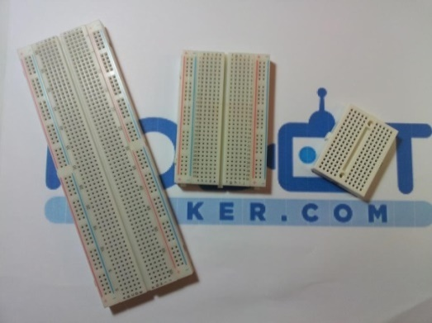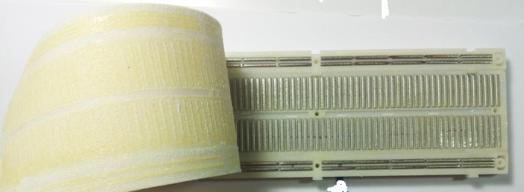

**Les contacts entre les trous des breadboards sont réalisés par des bandes métalliques**,

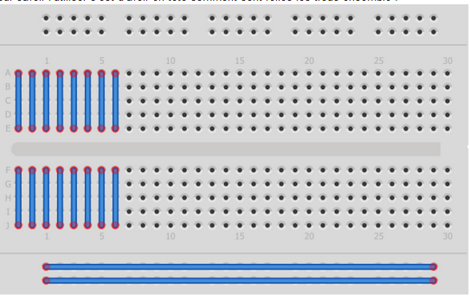

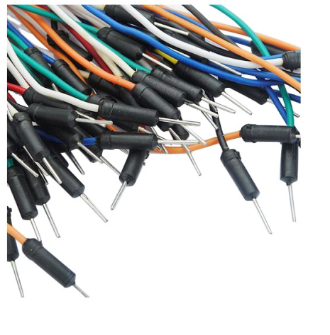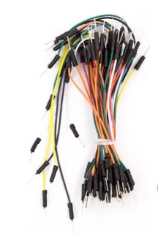Pour l’utiliser vous n’aurez qu’à placer vos composants de la manière dont vous le voulez puis à ajouter des fils afin de relier vos composants entre eux en fonction du schéma que vous souhaitez réaliser et votre montage sera prêt à être utilisé

Sur Timkercad :

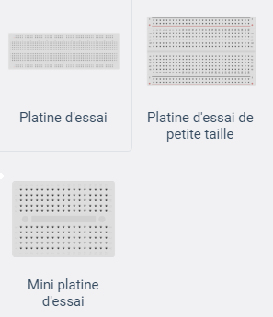

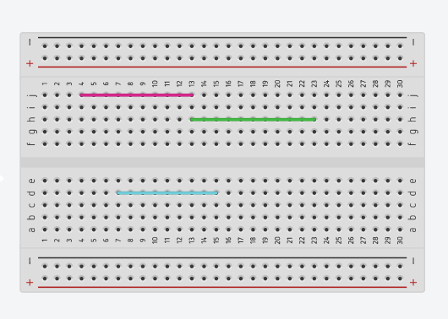 Connexion sur Tinkercad: câbles rose, vert, bleu

1. 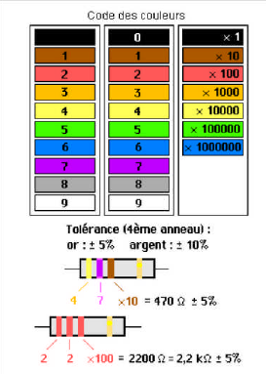**Resistances**

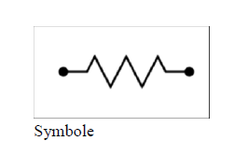

**Exemples sur Tinkercad**

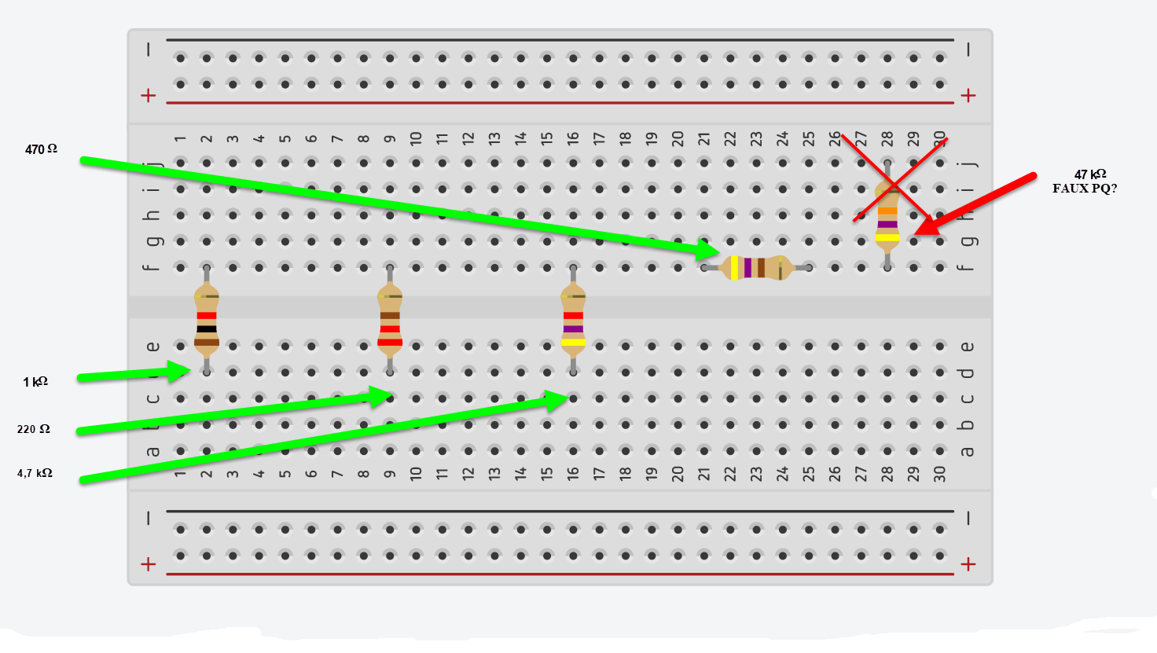

1. **Dip Switch**

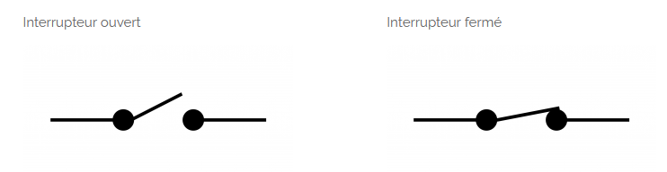

**DIP SWITCH (Dual In Line Package)**

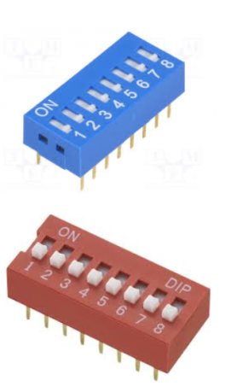

**Exemples sur Tinkercad**

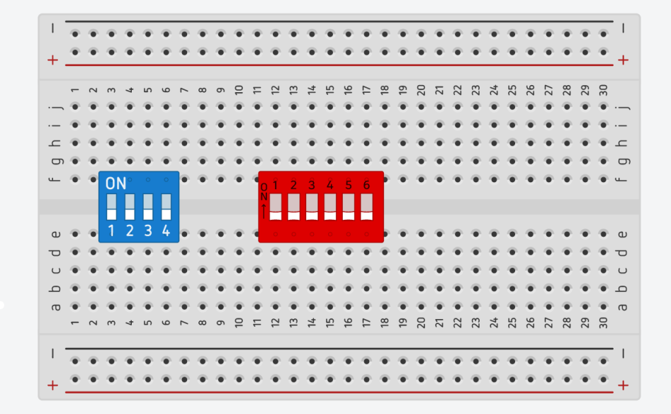

1. **Transistor**

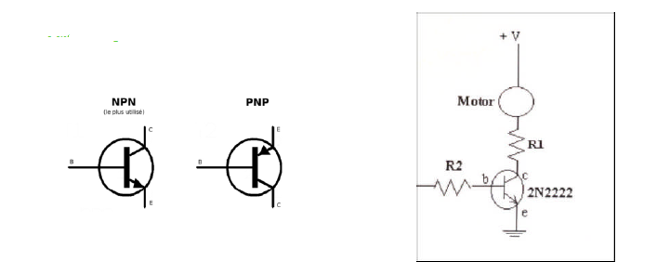

**Exemples sur Tinkercad**

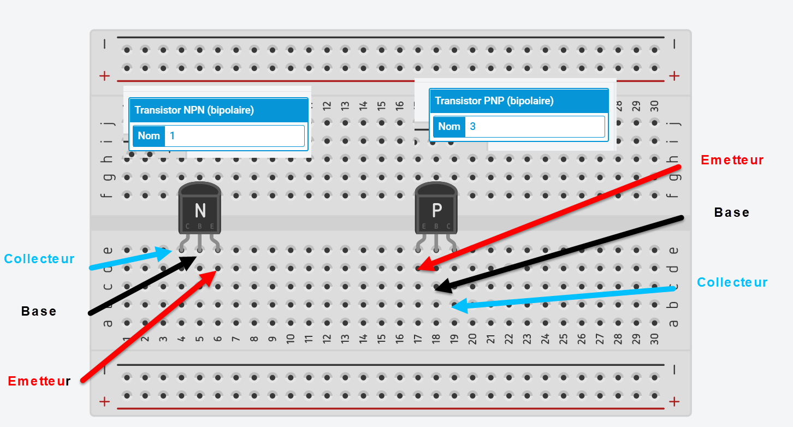

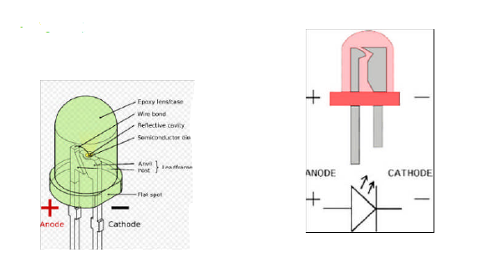

1. **Diode Led**

**Exemples sur Tinkercad**

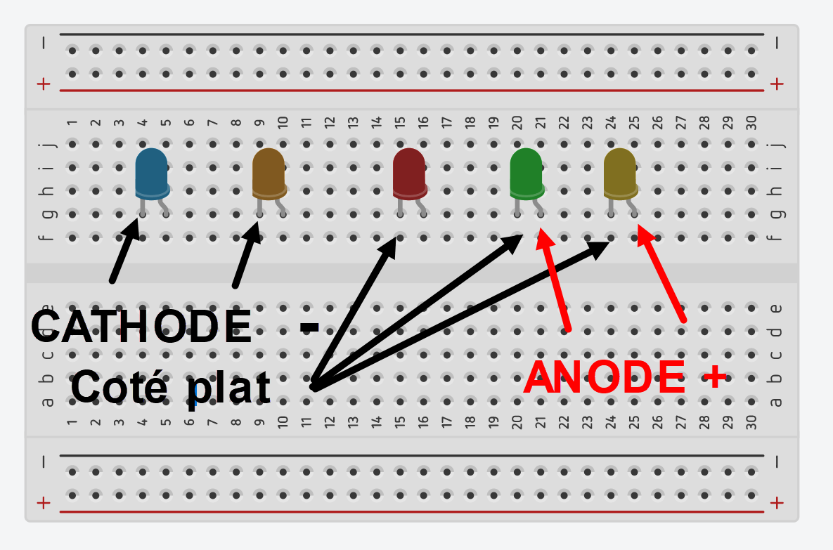

1. **. Alimentation 5 Volt**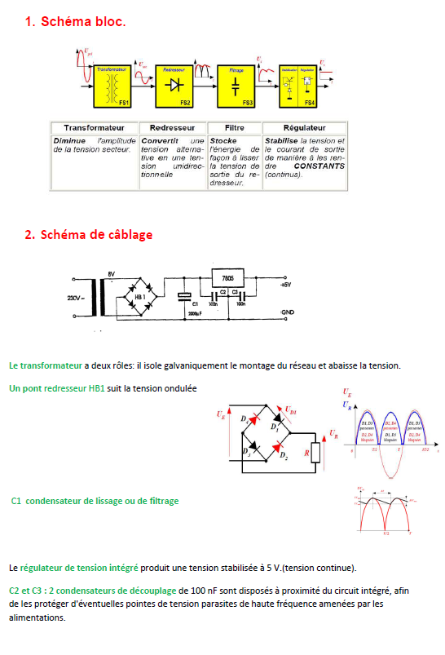

**Exemples sur Tinkercad**

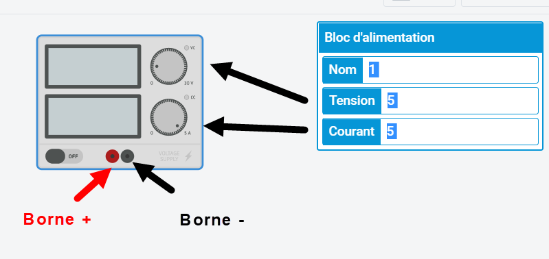

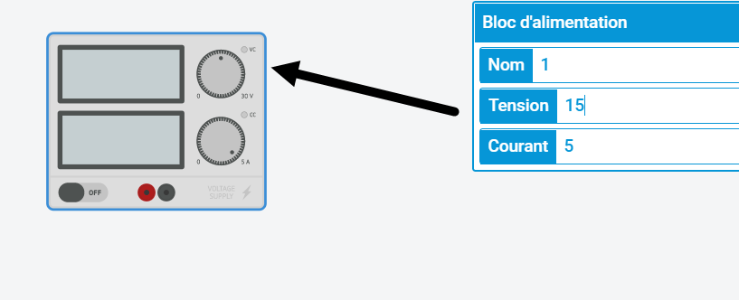

1. **. Multimètre**

* **Description générale**



**Exemple sur Tinkercad**

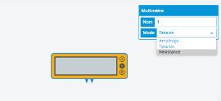

* **Fonction ampèremètre**

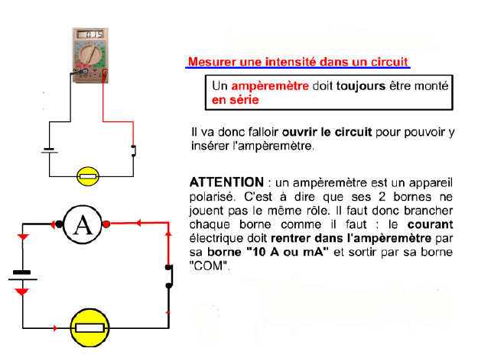



* ***Fonction Voltmètre***





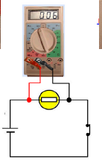



**Exemples sur Tinkercad**

* **Ohmmètre**

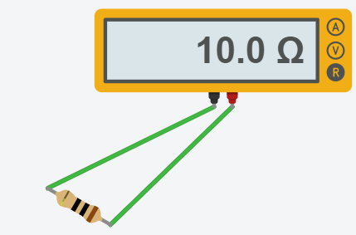

* **Voltmètre et ampèremètre**

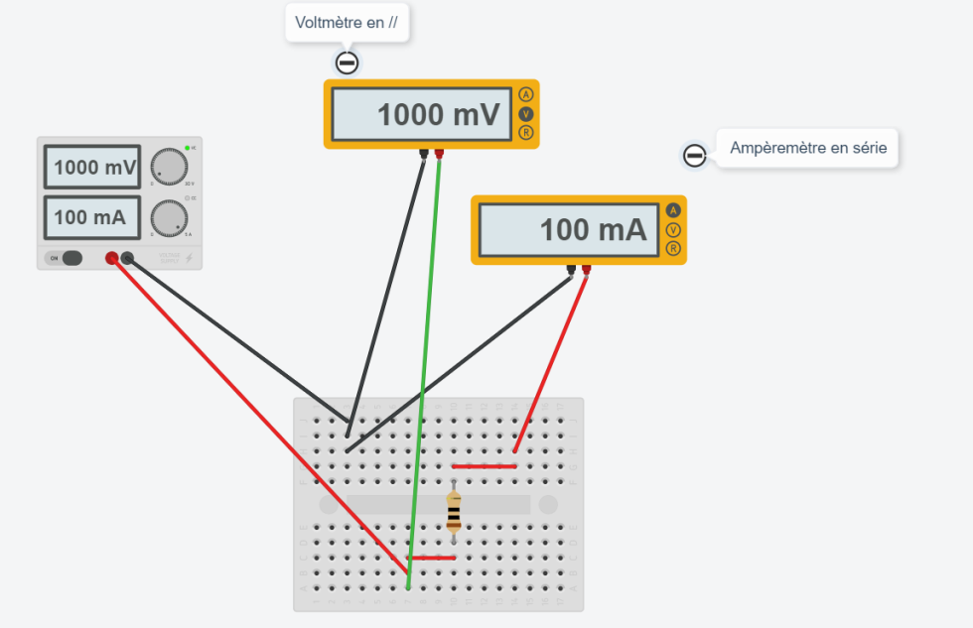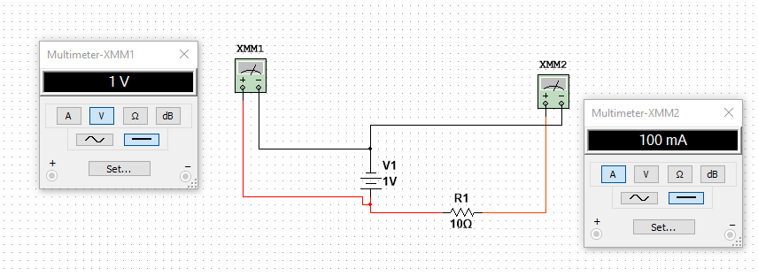

1. **Installer les logiciels**
2. **Tinkercad**

Créer un compte enseignant Tinkercad au lien suivant

<https://www.tinkercad.com/>

Quand vous êtes connecté, choisir l’onglet Circuits (à gauche de l’écran)

1. Multisim

- Double clic sur le fichier "autorun.exe" puis sur "Install NI Circuit design 14.1".

- Choisir "Install this product for evaluation".

- choisir ce que vous voulez installer puis bouton "Next"

- Laissez la case cocher puis "Next" et procéder Ã toutes les mises a jour...

- Une fois toute les mises Ã jours terminées et installation terminée n'exécutez pas le logiciel.

- Maintenant tu vas dans le dossier "Crack" et tu executes "NI License Activator 1.1.exe".

- Pour Multisim 14.1.0 cochez la case "Power Pro Edition".

- Pour Ultiboard 14.1.0 cochez la case "Power Pro Edition".

- Une fois fait quitter NI License activator v1.1.

1. **Réaliser les entrées sorties afin de tester les fonctions logiques :**
2. **Circuit pilote de LED pour visualiser l’état de sortie**

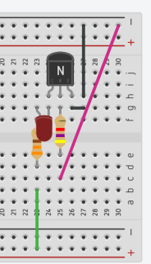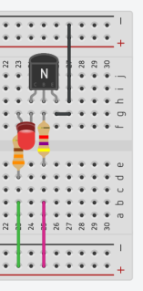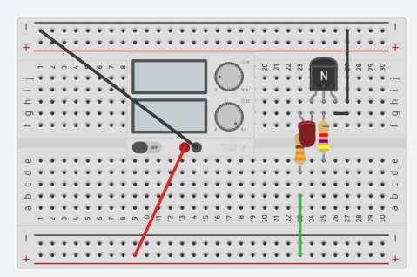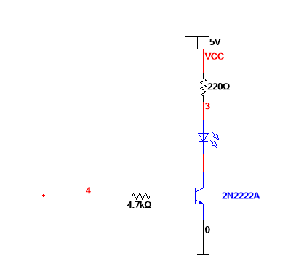

**0 Logique** **1 logique**

**Simulation sur Multisim : niveau logique 0, la diode reste éteinte**

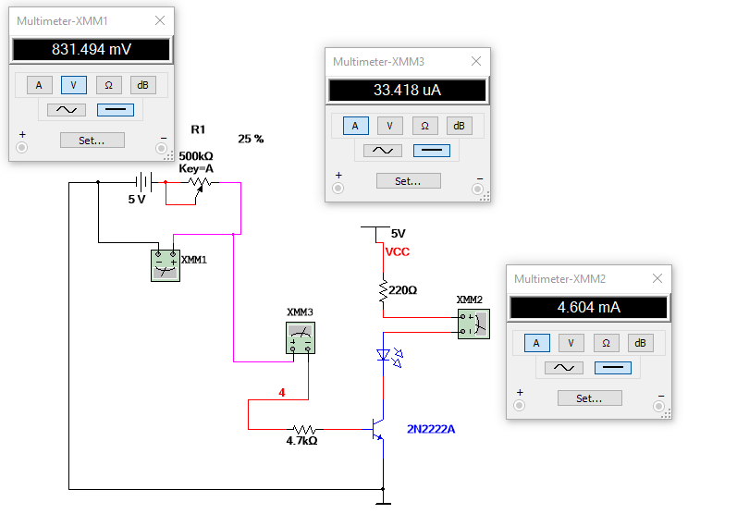

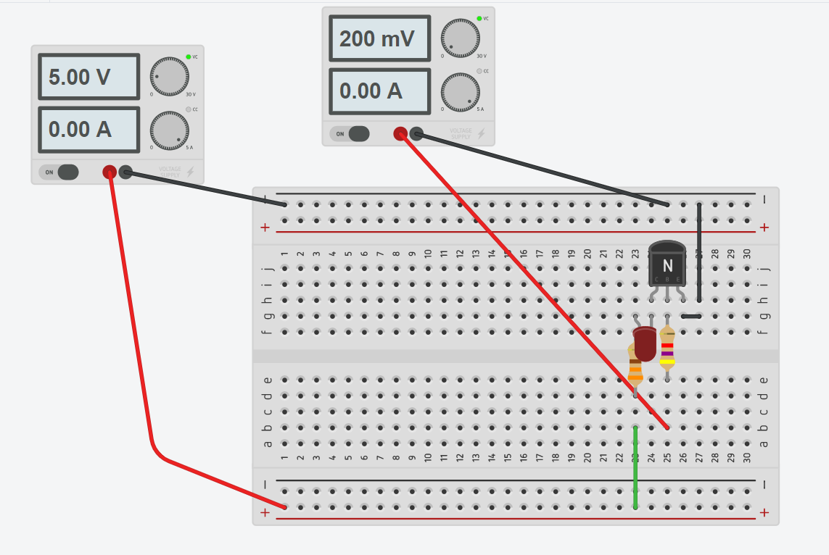

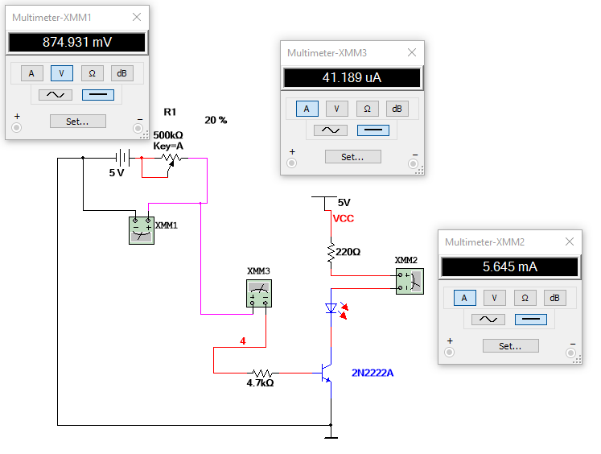

**Niveau logique 1, la diode s’éclaire**

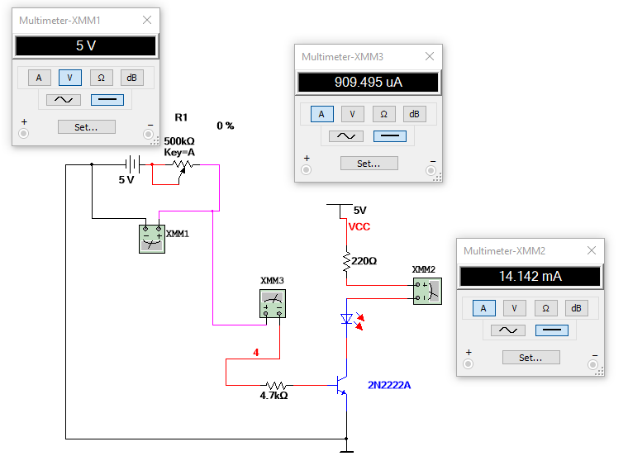

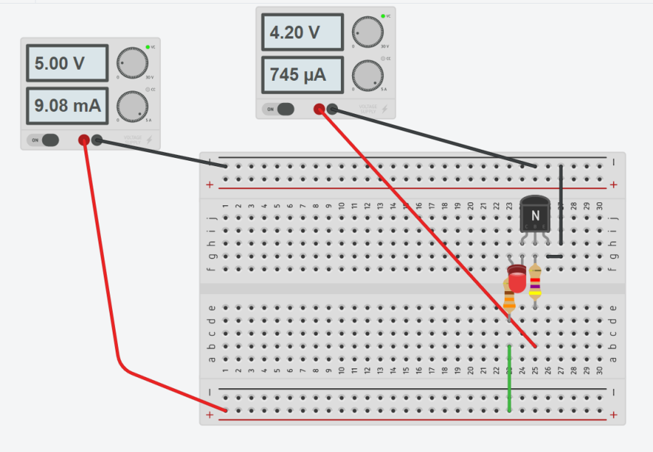

Réaliser avec Tinkercad une plaquette comprenant 8 circuits pilotes Leds comme celui-ci :

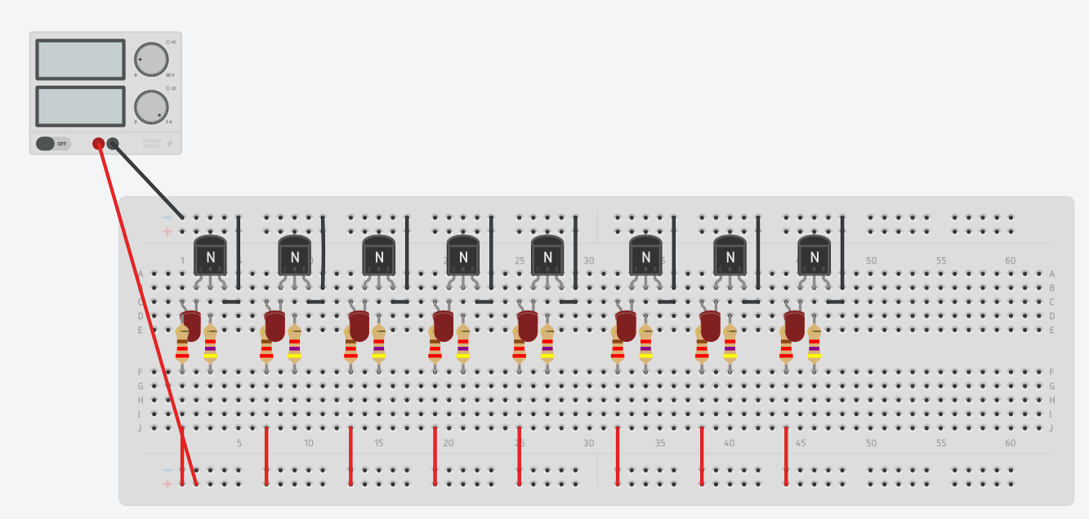

**Me signaler quand vous avez réalisé ce schéma que je le valide.**

**Rm : A l’aide du simulateur Multisim, il existe un composant appelé probe. Le circuit pilote est directement intégré.**

1. **Câbler un DIP swich pour définir les états d’entrée**

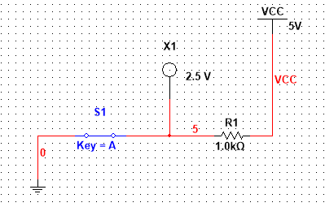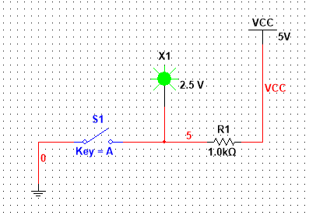

**Off 🡪 un ‘1’**  **ON 🡪 un ‘0’**

Avec Tinkercad, dupliquer le schéma précédent et rajouter une petite plaquette comprenant 1 DIP switch à 4 entrées comme celui-ci :

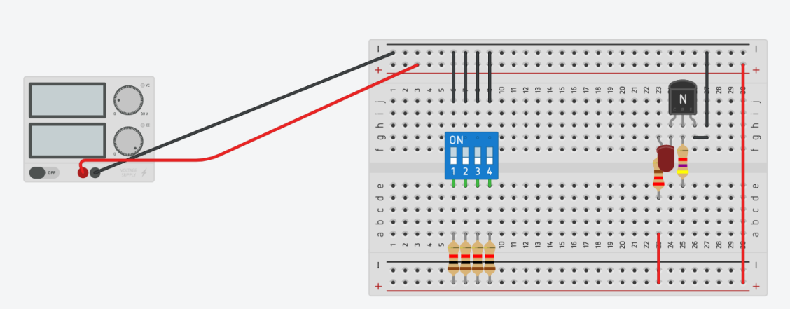

Mettre un deuxième DIP swich. On pourra comme cela utiliser à l’occasion soit 2 quartets, soit un octet en entrée.

Comme ce circuit sera la base des manipulations futures, je conserve ce circuit et je l’intitule :



**Me signaler quand vous avez réalisé ce schéma que je le valide.**

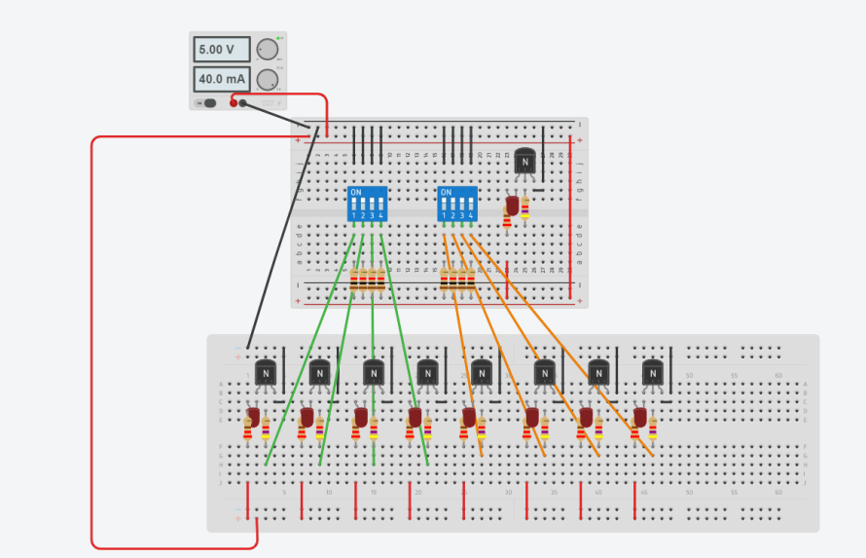

**ON 🡪 un ‘0’**

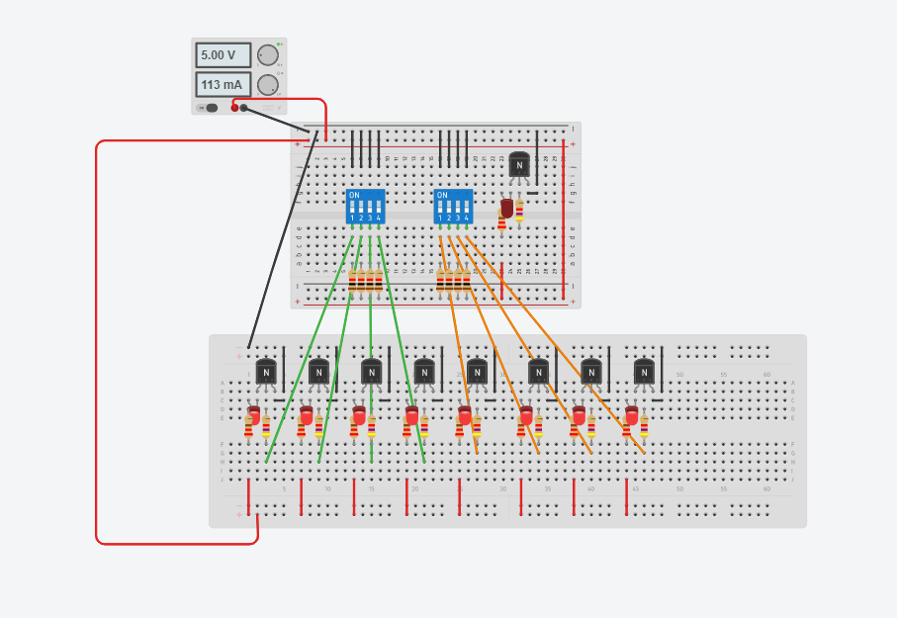

**Off 🡪 un ‘1’**

1. **Tirer les conclusions personnelles de ce laboratoire. ( min ½ page)**



